八上物理期末复习总结
常考简答题汇总
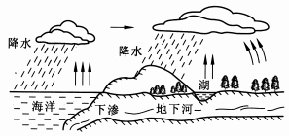
1、如图是大自然中水循环现象的示意图。江、河、湖、海以及大地表层中的水不断蒸发变成水蒸气，当含有很多水蒸气的空气升入高空时，水蒸气的温度降低凝成小水滴或凝成小冰晶，这就形成了云。在一定条件下，云中的小水滴和小冰晶越来越大，就会下落在下落过程中，小冰晶又变成小水滴’水滴落到地面，这就形成了雨。

（1）请依次写出上文画线处涉及的物态变化的名称： 液化、凝华、熔化。
（2）上面三种物态变化中属于吸热的是熔化。
（3）我国是一个缺水的国家，节约用水应从自身做起。请你写出生活中的两项节水措施：随手关闭水龙头；一水多用等。

2、我=xxx经常听天气预报说，“...向北移动的暖湿气流和来自 xx\地区的冷空气前锋相遇，将在我国XX至XX之间形成一条东西方向的降雨带”。请运用所学物理知识回答问题：
（1）暖湿气流携带较多的水分，为什么不一定降雨，而与冷空气相遇才会降雨?
暖湿气流中携带的水分是气态的水蒸气，与冷空气相遇，降低了暖湿气流的温度，暖湿气流中的水蒸气遇冷才会液化成小水珠，形成降雨。
（2）干旱时，要实施人工降雨必须具备什么样的天气条件?实施人工降雨时常向高空抛洒干冰，请问干冰的作用是什么?
干旱时，要实施人工降雨天空中必须有暖湿气流（或大量的水蒸气）；实施人工降雨时常向高空抛洒干冰的作用是：干冰升华吸热，使空气温度降低，从而使空气中的水蒸气遇冷液化。

3、将装满水的玻璃瓶盖上密封盖，放在冰箱的冷冻室常会使玻璃瓶破裂。请你用学过的物理知识解释此现象。（ρ水=0.9×10³kg／m³）
根据 ρ=m/v得，水凝固结成冰时质量 m不变，由于冰的密度比水的密度小，因此冰的体积比水的大，而瓶子的容积一定，所以装满水的玻璃瓶盖上密封盖，放入冷冻室会使瓶子破裂。

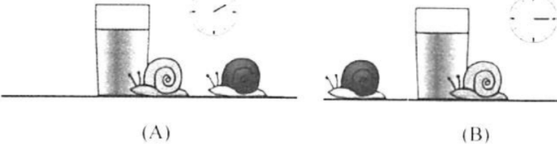
4请仔细观察如图所示的（A）、（B）两幅漫画（图中有黑、白两只蜗牛），根据学过的有关机械运动和参照物的知识，提出两个相关的问题。

（1）以杯子为参照物哪只蜗牛是静止的?
（2）以黑蜗牛为参照物，白蜗牛是运动还是静止的?

5、学习中，各学科相互间都有一定联系。请你对照例子，找出如图语文诗句中与物理现象有关的三个句子，并写出涉及的物理知识。
渡荆门送别
李白
渡远荆门外，来从楚国游。
山随平野尽，江入大荒流。
月下飞天镜，云生结海楼。
仍怜故乡水，万里送行舟。
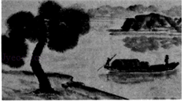
例：“万里送行舟”，涉及机械运动

①渡远荆门外，来从楚国游”，“江入大荒流”船行驶和江水流动，有船位置改变和江水位置改变，所以是机械运动渡远荆门外，来从楚国游”，“江入大荒流”船行驶和江水流动，有船位置改变和江水位置改变，所以是机械运动。
②“山随平野尽”，山相对于地面静止，相对于船是运动的，是运动和静止的相对性。
③“月下飞天镜”，月亮在水中有倒影，是平面镜成像。

6. 下面是小明的一则日记：
10月15日 星期三 晴
叮铃铃，叮铃铃，清脆的铃声打破了校园的宁静，放学了。我背着书包走在回家的大街上。街上人来人往，喧闹非凡，叫卖声、车铃声、汽笛声，仿佛汇成一曲美妙的交响乐。回到家里，放下书包，躺在软软的沙发上，觉得上了一天的课有些疲劳。当我打开录音机欣赏那优美的轻音乐时，全身的每一个毛孔别提有多舒服了。“小明，把录音机关掉！”这是爸爸的声音，他在书房里看书，我的心里不解，心也凉了半截
（1）针对日记，请提出几个与声音现象有关的问题。
①声音的传播是否需要介质?
②什么声音是噪声?
③乐音在某些场合中是否也可能是噪声?
（2）小明的爸爸不允许小明欣赏轻音乐的原因是什么?
把门窗关紧，同时把音乐声音量调小点，或者小明戴耳麦听音乐。
（3）你能帮助小明想想办法解决这个问题，让他们能两全其美吗?
音乐干扰了小明爸爸看书，对小明爸爸来说，轻音乐就是噪声。

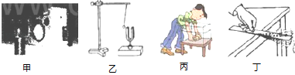
7. 请根据下列四幅插图，回答对应的问题：

（1）图甲中烛焰在音乐声中摇曳说明了声音具有能量。
（2）图乙中乒乓球的作用是：将音叉的微小振动放大。
（3）图丙中，水中敲击石块，可以得出结论：声音可以在液体（水）中传播。
（4）图丁中改变钢尺伸出桌面长度，用相同力拨动钢尺，是为了探究音调与频率的关系。

8. 小华漫步兴凯湖边见景生情写到：“青山云雾绕山尖，水面如镜树影现，晶莹露珠洒碧盘，太阳升起都不见。”请用学过的物理知识回答下列问题：
（1）解释雾和露珠的形成原因。
夜晚或凌晨温度降低，空气中的水蒸气液化漂浮在空中或附着在树叶上形成雾和露。
（2）说明太阳升起后雾和露珠都消失的原因。
太阳升起后温度升高，小水滴蒸发（汽化）为水蒸气所以消失。

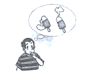
9. 炎热的夏天，小明从冰箱中拿出冰棒，发现冰棒“冒”“白气”。如图所示，冰棒“冒”出的“白气”是向上飘还是向下落?为什么?

“白气”是向下落的。夏天空气中有大量的水蒸气，水蒸汽遇到冷的冰棍液化形成小水滴，即“白气”，因为白气是小水滴，密度大于空气密度，所以冰棍冒出的“白气”是向下运动的。
10、对着你的手背吹气，呵气，说出你的感觉，并解释其中的道理。
吹气时感觉凉爽。因为吹气加快了手背表面空气流动，使手背上水分蒸发加快，蒸发吸热，所以感到凉爽。呵气时感觉湿热，因为呵出的热气高于手背的温度，水蒸气遇冷液化成小水珠，液化放热，所以感到湿热。

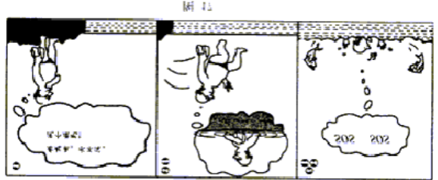
11、漫画说明了什么问题？

漫画说明了老人看到的水底实际上是水底发生折射所成的虚像，由于虚像比实际水底向上发生了侧移，老人看到水的深度比水的实际深度要小，因此老人看到的水并不太深，从而发生溺水事故。

12、酒精灯的火焰能点燃纸,但是却能用纸做的小锅在酒精灯上烧开水,讲出其中的道理.（纸的着火点是183°C,酒精灯外焰的温度约是800°C）.
在纸做的小锅内,用酒精灯加热只能将水加热到沸腾的温度,即100°C.水沸腾时需吸收大量的热量,同时也吸收了纸的多余热量,使纸的温度达不到其着火点183°C,所以用纸锅烧水,纸并不会燃烧.

